Лекция 2.6. Технологии индивидуализации образования учащихся
На современном этапе развития общества инициируется создание такой модели образования, которая обеспечивала бы развитие каждой личности в максимальном диапазоне ее интеллектуальных и психологических ресурсов.
Концепция обучения в старшей школе, учитывающая проектирование ИОМ, выстраивается на идеях:
– индивидуализации и дифференциации;
– теории учебного познания, или нелинейной дидактики;
– развития субъектности в образовании;
– персонализации образования.
Развитие нелинейной дидактики, или теории учебного познания, обусловлено возросшей индивидуализацией обучения. Индивидуализированное обучение предполагает применение дидактического проектирования, реализацию условий для учебного проектирования как в рамках реализации индивидуального образовательного маршрута на длительный период (от 1 месяца до 2 лет), так и рамках изучения отдельной темы или раздела, что предполагает конструирование учебных ситуаций, разработку учебных задач. С первого взгляда здесь нет ничего нового, однако разница есть, она заключается в том, что среда обучения, учебные материалы, тексты должны быть так организованы педагогом, чтобы ученик сам мог осуществить образовательный выбор.
Под образовательным выбором мы вслед за Е. А. Бессоновой понимаем выбор учеником предлагаемого школой содержания, технологий и форм организации его освоения, способов аутентичной оценки образовательных достижений, который реализуется в рамках образовательной программы и позволяет построить индивидуальный образовательный маршрут, ориентированный на личностное и профессиональное самоопределение как основные ценности европейского образования
Обратимся к идеям индивидуализированного образования. Идея индивидуализации образования и свободного самоопределения обучающихся не нова, но в российской традиции последнего времени еще не получила устойчивого развития в силу того, что в школах даже на старшей ступени «царит» традиционное образование в линейном формате. Основная причина, с точки зрения авторов, кроется в шаблонах педагогического мышления, в консервативности нашего сознания и, конечно же, в недооценивании педагогических возможностей индивидуализации.
Федеральный закон РФ «Об образовании» № 273 формулирует задачу индивидуализации образования через принципы государственной политики в сфере образования, которые закрепляют свободу выбора получения образования, создание условий для самореализации, свободное развитие способностей, свободу в выборе форм обучения для обучающихся и свободу выбора методов обучения и воспитания для педагогов.
Условием обеспечения этих свобод является соблюдение требований к результатам, структуре и условиям освоения ООП, которые описаны в ФГОС ООО разделе «Основные положения». Смысл требований уточняется в других разделах, так в ст. I п. 1 говорится: требования к результатам учитывают возрастные и индивидуальные особенности обучающихся на ступени основного общего образования, что означает поиск и проектирование средств, форм, методов и подходов к обучению на разных возрастных уровнях, методическое и технологическое обеспечение к ним. В ст. III п. 15 содержатся требования к структуре ООП, которые предполагают обеспечение индивидуальных потребностей, различных интересов обучающихся через разработку учебных предметов, курсов, введение и организацию внеурочной деятельности.
Толковый словарь Д. Н. Ушакова трактует понятие «особенности» как характерное свойство, отличающее от других, остальных, а словарь Т. Ф. Ефремовой – как отличительную черту кого-либо, чего-либо. Под индивидуальными особенностями школьника понимаются те его отличительные черты – характерные свойства, которые могут оказать влияние на достижение образовательных результатов.
К ним относятся:
– его физическое состояние и здоровье (перенесенные заболевания, хронические болезни, состояние зрения, склад нервной системы и др.);
– особенности познавательной деятельности и способности (свойства памяти, наблюдательность, воображение, мышление – их глубина, устойчивость, скорость протекания, качество и др.);
– состояние чувственно-эмоциональной и социальной сферы (воля, характер, темперамент, уровень тревожности, реакция на замечания, умение поддерживать благожелательный контакт с одноклассниками и др.).
От этих характеристик во многом зависит общая работоспособность учащихся, успешность в приобретении ими знаний, умений, навыков. Именно учет подобного рода особенностей лежит в основе осуществления индивидуального подхода в обучении.
По мнению Г. К. Селевко, индивидуальный подход – это: «1) принцип педагогики, согласно которому в процессе учебно-воспитательной работы с группой учитель взаимодействует с отдельными учащимися по индивидуальной модели, учитывая их личностные особенности; 2) ориентация на индивидуальные особенности ребенка в общении с ним; 3) учет индивидуальных особенностей ребенка в процессе обучения; 4) создание психолого-педагогических условий не только для развития всех учащихся, но и каждого ребенка в отдельности»[4].
Современный российский исследователь Т. М. Ковалева индивидуальный подход понимает как «средство преодоления несоответствия между уровнем учебной деятельности, который задается программами, и реальными возможностями ученика усвоить их. Учет особенностей учащихся осуществляется на каждом этапе обучения: при восприятии цели, мотивации учения, решении учебных задач, определении способов действия и т. д., однако содержание образования здесь заранее предопределено»[5].
Как видно из определений, авторы, объясняя смысл понятия, указывают на необходимость учета индивидуальных особенностей ребенка, что, в свою очередь, оказывает влияние на достижение результатов в развитии каждого учащегося. При этом активная роль в построении образовательного процесса остается за педагогом, он – субъект процесса образования. Именно он подбирает необходимые приемы и технологии с целью донести общее содержание образования до каждого школьника.
Понятие «потребность» трактуется Д. Н. Ушаковым как надобность, нужда в чем-нибудь, без удовлетворения которой невозможно обойтись. Это внутреннее состояние психологического или функционального ощущения недостаточности чего-либо, а проявляется эта потребность в зависимости от ситуации. В психологии понятие «потребность» объясняется как состояние индивида, создаваемое испытываемой им нуждой в объектах, необходимых для его существования и развития, и выступающее источником его активности. Таким образом, потребность регулирует поведение личности, определяет направленность мышления, чувств и воли человека. «Потребности человека обусловлены процессом приобщения к миру человеческой культуры. Процесс их удовлетворения выступает как целенаправленная деятельность, поэтому потребности являются источником активности личности»[6].
Обеспечение индивидуальных потребностей и различных интересов обучающихся обосновывает другое направление – индивидуализацию обучения. Индивидуализация обучения, по мнению Г. К. Селевко, это: «1) направление в развитии образовательных технологий, которое предполагает углубленную диагностику личности ребенка, проектирование на этой основе индивидуальной программы его обучения и развития, рефлексию результатов; 2) предоставление ребенку возможностей индивидуального выбора содержания и методов, принятия решений, самоанализа, самооценки в области обучения; 3) деятельность педагога и ребенка по поддержке и развитию индивидуальности, самостоятельности, интеллектуального само-строительства личности; 4) повышение роли самостоятельной работы обучающихся в учебном процессе
По мнению Т. М. Ковалевой, индивидуализация обручения подразумевает, что «за учащимися остается право на выстраивание собственного содержания образования, собственной образовательной программы»[8]. При данном подходе позиция ученика становится активной, теперь он выступает субъектом обучения, а педагог – помощником, наставником, фасилитатором. Педагог помогает ученику выявлять и нарабатывать собственные техники и приемы работы, те, которые в дальнейшем помогут школьнику в управлении своим образованием в процессе личностного развития. Важным при определении условий индивидуализации обучения является понимание того, что потребность как специфическое состояние индивида побуждает личность к активности в целях построения индивидуального способа освоения образования. Следовательно, воспитание потребностей является одной из центральных задач индивидуализации обучения. По мнению исследователя В. Ф. Сафина, воспитание или формирование потребностей опирается на механизмы самоопределения; выдающийся петербургский ученый Г. И. Щукина выделяет интересы как мощный побудитель активности личности, проявляющийся в избирательном отношении к окружающему миру; доктор педагогических наук А. В. Хуторской называет основным мотивом образовательной деятельности школьников потребность в самореализации; профессор Л. С. Илюшин вводит понятие образовательной мотивации. По его мнению, готовность ученика к образовательному выбору, потребность принимать участие в устройстве и претворении в жизнь своего образовательного пути есть проявление образовательной мотивации, которая актуализируется через субъектное положительное отношение обучающегося к составляющим образовательной деятельности (целям, содержанию, результатам) в процессе их выбора.
По мнению исследователя Н. А. Савиновой, проблема индивидуализации образования в педагогической литературе отражена в двух тенденциях: индивидуальный подход (учет индивидуальных особенностей учащихся, отбор на их основании педагогических средств, форм, методов, технологий, направленный на поддержку эффективности самого процесса обучения) и индивидуализация обучения (удовлетворение образовательных потребностей и интересов, осуществление возможности учащемуся совместно с учителем формулировать образовательные цели и задачи, осмысленно отбирать содержание образования и нести за это ответственность в интересах «интеллектуального самостроительства личности») (рис. 1).
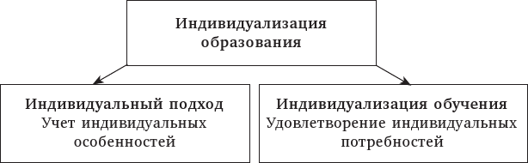
Рис. 1. Современные тенденции реализации индивидуализации образования
Следует отметить, что обе тенденции подразумевают наличие вариативности в образовании. Вариативность может проявляться в разнообразии образовательных сред, приемов, методов обучения. Индивидуальный образовательный маршрут реализуется через обе эти тенденции.
Традиционно индивидуализация связана с дифференциацией, так как последняя также обеспечивает организационные условия для реализации познавательных возможностей и образовательных запросов учащихся. Под дифференциацией обучения понимается форма организации учебно-познавательной деятельности, при которой учитываются склонности, интересы и способности учащихся, но при этом не снижается общий (базовый) уровень общеобразовательной подготовки. Дифференциация предполагает создание на основе определенных признаков (интересов, склонностей, способностей, достигнутых результатов) мобильных или стабильных учебных групп, позволяющих сделать содержание обучения и предъявляемые к учащимся требования существенно различными. Дифференциация нацелена на создание выбора возможностей для реализации индивидуальных образовательных программ, для удовлетворения интересов, склонностей и способностей учащихся с учетом их образовательных и профессиональных запросов, соответствующих потребностям рынка труда и требованиям XXI века к развитию человеческого капитала.
Принцип вариативности образования позволяет учитывать интересы и познавательные возможности обучающегося и реализовать принципы индивидуализации и дифференциации.
Реализация принципа вариативности помогает личности обрести иные пути понимания и освоения знаний в меняющемся мире, позволяет осуществлять выбор жизненного пути и саморазвития личности. В качестве важнейшей характеристики этого принципа выступает вариативность деятельности школьников по отбору личностно значимой информации и приобретении опыта социальных отношений: участие в разнообразных организационных формах, использование различных методов, что обеспечивает разнообразные способы удовлетворения образовательных потребностей старшеклассников.
Таким образом, вариативность – это возможность выбора учащимися в общеобразовательном процессе значимых элементов содержания и соответствующих им форм учебной деятельности на основе вариативных образовательных программ. Вариативность образовательных программ определяется построением содержания общеобразовательных программ и программ дополнительного образования с учетом интересов учащихся, региональных и национальных особенностей, возможностей педагогического коллектива образовательного учреждения и выбора образовательных ресурсов среды. Данный подход представлен на рис. 2.
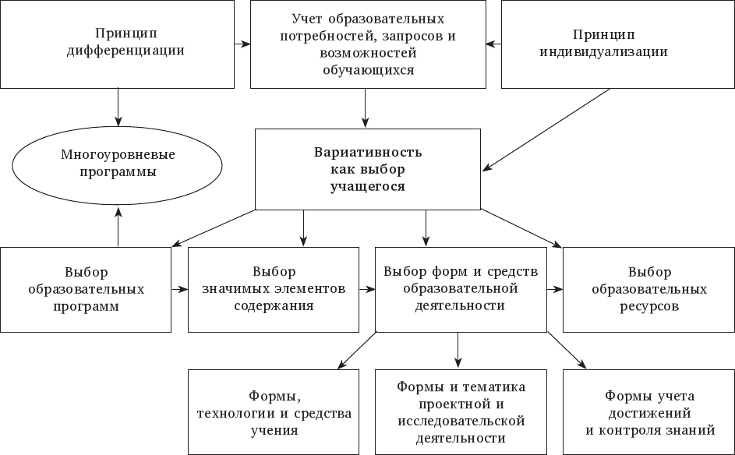
Рис. 2. Вариативность как выбор старшеклассника
Но ее истоки лежат в личностно-ориентированной системе обучения. По мнению доктора психологических наук И. С. Якиманской, личностно-ориентированная система обучения требует смены «векторов» в педагогике: от обучения к учению как индивидуальной деятельности старшеклассника и педагогической поддержке. Сущностными характеристиками этого подхода являются:
– выделение ученика как субъекта, признание его основной ценностью всего образовательного процесса;
– развитие его способностей как индивидуальных возможностей, признание того, что развитие индивидуальных способностей – основная цель образования;
– разработка обучающих технологий, обеспечивающих реализацию основной цели образования посредством выявления и структурирования субъектного опыта ученика путем его согласования с общественно выработанным, социально значимым опытом.
Характеризуя основания личностно-ориентированного обучения, профессор В. В. Сериков акцентирует внимание на выявлении субъективного смысла, личностно-утверждающих ценностей в образовательном опыте. Суть личностно-ориентированного обучения заключается в том, что личность ученика, его неповторимая индивидуальность составляет главную и приоритетную ценность, от которой проектируются все остальные звенья образовательного процесса.
С идеей личностно-ориентированного обучения тесно смыкается идея развития субъектности в образовании, обоснованная современным ученым-исследователем В. И. Слободчиковым и другими исследователями. Субъектность понимается как социальный, деятельно-преобразующий способ бытия человека. Стать субъектом определенной деятельности – значит освоить эту деятельность, овладеть ею, быть способным к ее осуществлению и творческому преобразованию. Человек как субъект способен превращать собственную жизнедеятельность в предмет практического преобразования, относиться к самому себе, оценивать способы деятельности, контролировать ее ход и результаты, изменять ее приемы.
Мы считаем, что сущность идеи развития субъектности заключается в том, что учащийся как субъект деятельности развивается в различных видах образовательной деятельности на основе свободного выбора, сотрудничества и творчества.
Идее субъектности близка идея персонализации образования. Персонализация выражается в педагогической поддержке и педагогическом содействии сохранению личности, индивидуальности и неповторимости в каждом учащемся, понимаю самого себя, своего внутреннего мира, т. е. помощь ученику в том, чтобы «быть собой и стать собой».
По мнению доктора педагогических наук О. В. Акуловой, реализация индивидуальных образовательных маршрутов связана с нелинейной структурой процесса обучения, нелинейным обучением. В качестве элементов нелинейного процесса обучения могут рассматриваться:
– индивидуальные учебные планы обучения школьников, позволяющие реализовать их интересы, способности и образовательные потребности;
– профильно-уровневая форма организации обучения;
– нелинейное расписание учебных занятий;
– индивидуальные образовательные маршруты;
– другое.

